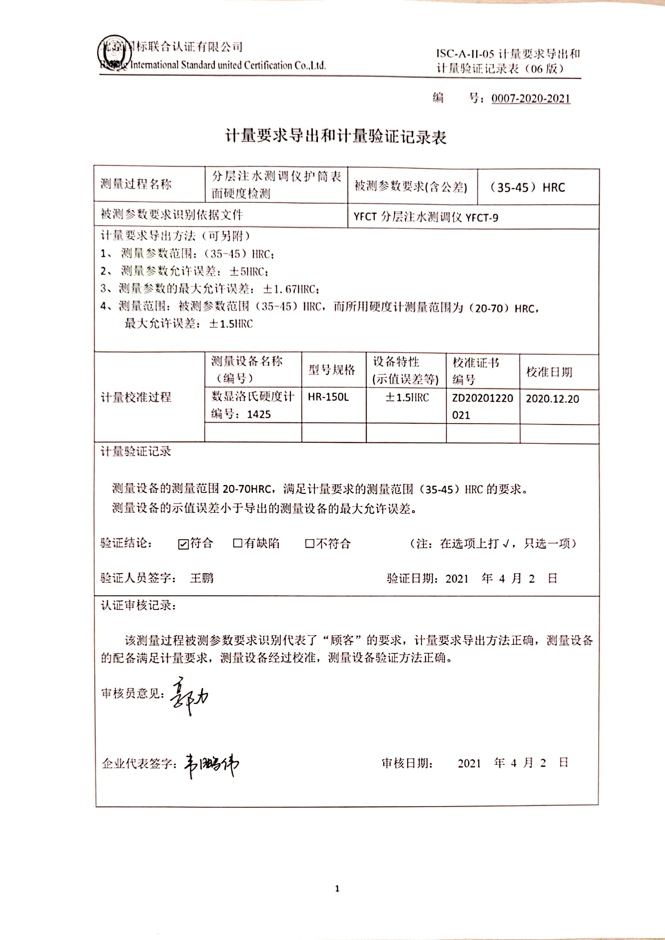编 号：0007-2020-2021

**计量要求导出和计量验证记录表**

|  |  |  |  |  |  |  |  |
| --- | --- | --- | --- | --- | --- | --- | --- |
| 测量过程名称 | 分层注水测调仪护筒表面硬度检测 | | 被测参数要求(含公差) | | | （35-45）HRC | |
| 被测参数要求识别依据文件 | | | YFCT分层注水测调仪YFCT-9 | | | | |
| 计量要求导出方法（可另附）   1. 测量参数范围：（35-45）HRC； 2. 测量参数允许误差：±5HRC；   3、测量参数的最大允许误差：±1.67HRC；  4、测量范围：被测参数范围（35-45）HRC，而所用硬度计测量范围为（20-70）HRC，  最大允许误差：±1.5HRC | | | | | | | |
| 计量校准过程 | 测量设备名称  （编号） | 型号规格 | | 设备特性  (示值误差等) | 校准证书  编号 | | 校准日期 |
| 数显洛氏硬度计  编号：1425 | HR-150L | | ±1.5HRC | ZD20201220021 | | 2020.12.20 |
|  |  | |  |  | |  |
| 计量验证记录  测量设备的测量范围20-70HRC，满足计量要求的测量范围（35-45）HRC的要求。  测量设备的示值误差小于导出的测量设备的最大允许误差。  验证结论： ☑符合 □有缺陷 □不符合 （注：在选项上打√，只选一项）  验证人员签字： 王鹏 验证日期：2021 年 4 月 2 日 | | | | | | | |
| 认证审核记录：  该测量过程被测参数要求识别代表了“顾客”的要求，计量要求导出方法正确，测量设备的配备满足计量要求，测量设备经过校准，测量设备验证方法正确。  审核员意见：  企业代表签字： 审核日期： 2021 年 4 月 2 日 | | | | | | | |